# Титульный лист

РОССИЙСКИЙ УНИВЕРСИТЕТ ДРУЖБЫ НАРОДОВ

Факультет физико-математических и естественных наук

**Лабораторная работа 11**

По дисциплине "Операционные системы"

Выполнил:

Студент группы НПВбм-01-19

Студенческий билет №: 1032193844

Саидов Ахият Магомадович

Руководитель: Валиева Татьяна Рефатовна

Москва 2023

# Цель работы

Изучить основы программирования в оболочке ОС UNIX/Linux. Научиться писать небольшие командные файлы.

# Начало работы

1. Напишем скрипт, который при запуске будет делать резервную копию самого себя (то есть файла, в котором содержится его исходный код) в другую директорию backup в вашем домашнем каталоге. При этом файл должен архивироваться одним из архиваторов на выбор zip, bzip2 или tar.
   * Создадим файл *script1.sh*, который будет в дальнейшем скрипт.
   * fig:  
     *Рисунок1*
   * Перейдем в наш файл *script1.sh* при помощи редактора vi.
   * fig:  
     *Рисунок2*
   * Запишем код скрипта такой последовательностью:
     + создадим каталог, в который будет копироваться скрипт mkdir;
     + скопируем скрипт в этот каталог cp;
     + архивируем скрипт gzip.
   * 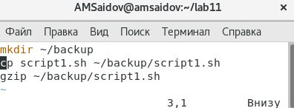  
     *Рисунок3*
   * Разрешим управление для владельца, запустим скрипт и проверим на работоспособность.
   * 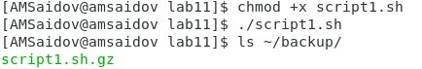  
     *Рисунок4*
2. Напишем пример командного файла, обрабатывающего любое произвольное число аргументов командной строки, в том числе превышающее десять. Например, скрипт может последовательно распечатывать значения всех переданных аргументов.
   * Создадим файл *script2.sh*, который будет в дальнейшем скрипт.
   * fig:  
     *Рисунок5*
   * Перейдем в наш файл *script2.sh* при помощи редактора vi.
   * fig:  
     *Рисунок6*
   * Запишем код скрипта такой последовательностью:
     + создадим цикл для всех переданных аргументов for i;
     + выведем аргумент do echo $1;
     + удалим первый аргумент, смещая оставшееся shift;
     + закончим цикл done.
   * 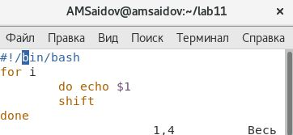  
     *Рисунок7*
   * Разрешим управление для владельца, запустим скрипт и проверим на работоспособность.
   * 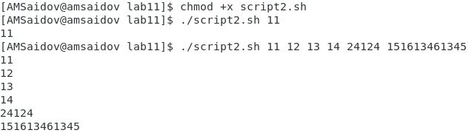  
     *Рисунок8*
3. Напишем командный файл — аналог команды ls (без использования самой этой команды и команды dir). Требуется, чтобы он выдавал информацию о нужном каталоге и выводил информацию о возможностях доступа к файлам этого каталога.
   * Создадим файл *script3.sh*, который будет в дальнейшем скрипт.
   * fig:  
     *Рисунок9*
   * Перейдем в наш файл *script3.sh* при помощи редактора vi.
   * fig:  
     *Рисунок10*
   * Запишем код скрипта такой последовательностью:
     + запросим путь каталога read;
     + сохраним аргумент change=;
     + перейдем в каталог cd;
     + выведем поочередно файлы с определенными правами пользователя find.
   * 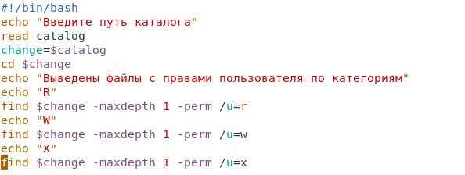  
     *Рисунок11*
   * Разрешим управление для владельца, запустим скрипт и проверим на работоспособность.
   * 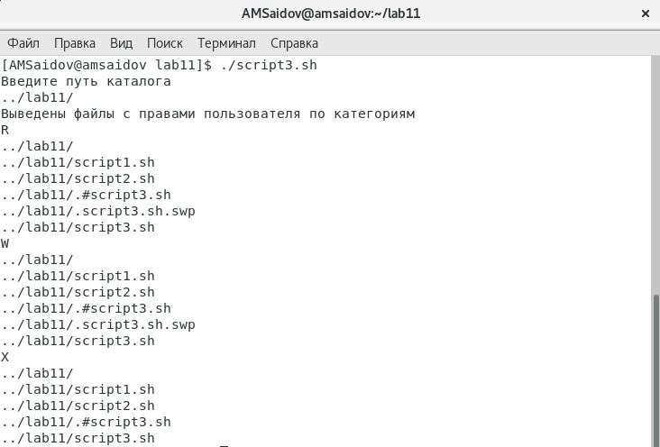  
     *Рисунок12*

# Вывод

мы изучили основы программирования в оболочке ОС UNIX/Linux. Научились писать небольшие командные файлы.

# Контрольные вопросы

1. Объясните понятие командной оболочки. Приведите примеры командных оболочек. Чем они отличаются?  
   Ответ:   
   a) sh — стандартная командная оболочка UNIX/Linux, содержащая базовый, полный набор функций  
   b) csh — использующая С-подобный синтаксис команд с возможностью сохранения истории выполнения команд  
   c) ksh — напоминает оболочку С, но операторы управления программой совместимы с операторами оболочки Борна  
   d) bash — сокращение от Bourne Again Shell (опять оболочка Борна), в основе своей совмещает свойства оболочек С и Корна
2. Что такое POSIX?  
   Ответ: POSIX (Portable Operating System Interface for Computer Environments) — набор стандартов описания интерфейсов взаимодействия операционной системы и прикладных программ.
3. Как определяются переменные и массивы в языке программирования bash?  
   Ответ: Переменные вызываются $var, где var=чему-то, указанному пользователем, неважно что бы то не было, название файла, каталога или еще чего.  
   Для массивов используется команда set -A
4. Каково назначение операторов let и read?  
   Ответ: let — вычисляет далее заданное математическое значение  
   read — позволяет читать значения переменных со стандартного ввода
5. Какие арифметические операции можно применять в языке программирования bash?  
   Ответ: Прибавление, умножение, вычисление, деление), сравнение значений, экспонирование и др.
6. Что означает операция (( ))?  
   Ответ: Это обозначение используется для облегчения программирования для условий bash
7. Какие стандартные имена переменных Вам известны?  
   Ответ: Нам известны HOME, PATH, BASH, ENV, PWD, UID, OLDPWD, PPID, GROUPS, OSTYPE, PS1 - PS4, LANG, HOSTFILE, MAIL, TERM, LOGNAME, USERNAME, IFS и др.
8. Что такое метасимволы?  
   Ответ: Метасимволы это специальные знаки, которые могут использоваться для сокращения пути, поиска объекта по расширению, перед переменными, например «$» или «*» .
9. Как экранировать метасимволы?  
   Ответ: Добавить перед метасимволом метасимвол «\»
10. Как создавать и запускать командные файлы?  
    Ответ: При помощи команды chmod. Надо дать права на запуск chmod +x название файла, затем запустить bash ./название файла  
    Например у нас файл lab  
    Пишем:   
    chmod +x lab  
    ./lab
11. Как определяются функции в языке программирования bash?  
    Ответ: Объединяя несколько команд с помощью function

12 Каким образом можно выяснить, является файл каталогом или обычным файлом?  
Ответ: Можно задать команду на проверку диретория ли это test -d директория

13 Каково назначение команд set, typeset и unset?  
Ответ:   
Set — используется для создания массивов  
Unset — используется для изъятия переменной  
Typeset — используется для присваивания каких-либо функций

1. Как передаются параметры в командные файлы?  
   Ответ: Добавлением аршументов после команды запуска bash скрипта
2. Назовите специальные переменные языка bash и их назначение.  
   Ответ:

– $* — отображается вся командная строка или параметры оболочки;
  
– $? — код завершения последней выполненной команды;
  
– $$ — уникальный идентификатор процесса, в рамках которого выполняется командный процессор;
  
– $! — номер процесса, в рамках которого выполняется последняя вызванная на выполнение в командном режиме команда;
  
– $- — значение флагов командного процессора;
  
– ${#*} — возвращает целое число — количество слов, которые были результатом
  
$*;
  
– ${#name} — возвращает целое значение длины строки в переменной name;
  
– ${name[n]} — обращение к n-му элементу массива;
  
– ${name[*]} — перечисляет все элементы массива, разделённые пробелом;
  
– ${name[@]} — то же самое, но позволяет учитывать символы пробелы в самих переменных;
  
– ${name:-value}—еслизначениепеременнойnameнеопределено,тоонобудет заменено на указанное value;
  
– ${name:value} — проверяется факт существования переменной;
  
– ${name=value} — если name не определено, то ему присваивается значение value;
  
– ${name?value} — останавливает выполнение, если имя переменной не определено, и выводит value как сообщение об ошибке;
  
– ${name+value} — это выражение работает противоположно ${name-value}. Если переменная определена, то подставляется value;
  
– ${name#pattern} — представляет значение переменной name с удалённым самым коротким левым образцом (pattern);
  
– ${#name[*]}и${#name[@]}—этивыражениявозвращаютколичествоэлементов в массиве name.